问题二 模型的建立与求解

1. 厚度反演的总体框架
问题一得到的相位模型为
$$δ_{j}\left(σ\right)=4πdσ\sqrt{n^{2}\left(σ\right)-{\sin^{2}{θ}}_{j}}+ϕ_{j},$$
问题二借用问题一的模型，将两组不同入射角的红外反射光谱，转化为同一几何厚度的估计问题。设 j∈{10,15} 表示入射角为 10° 或 15° 的测量，空气折射率取 n₀=1，则等效光学波数和相位关系为
$x_{j\left(σ\right)}=σ\sqrt{n^{2\left(σ\right)}-\sin^{2}{θ_{j}}}, δ_{j\left(σ\right)}=4πd x_{j\left(σ\right)}+φ_{j}$ (11)
其中，σ 的单位为 cm⁻¹，d 为外延层几何厚度，φ_{j} 吸收反射附加相位和未知初始级次。式（11）表明，由于$δ_{j\left(σ\right)}$与x呈线性关系，所以只要折射率色散已知，厚度就可由相位关于 x_{j} 的斜率确定。
为避免将折射率误差误认为厚度差异，不能单纯将折射率当作常数，故统一采用 Wang 等（2013）给出的 4H-SiC 普通光 Sellmeier 模型。令真空波长 λ=10⁴/σ，单位为 μm，则
$n^{2\left(λ\right)}-1=\frac{0.20075λ^{2}}{λ^{2}+12.07224}+\frac{5.54861λ^{2}}{λ^{2}-0.02641}+\frac{35.65066λ^{2}}{λ^{2}-1268.24708}$ (12)
由此我们可以得到$n^{2\left(λ\right)}$关于波长的表达模型，并代入等效光学波数公式。

2. 数据检查与处理
首先检查两份工作簿的字段、数值类型、缺失值、重复波数、单调性和采样间隔；位于 399.6747 cm⁻¹ 的首个零反射率观测被标记为边界异常点，在进入任何滤波和相位运算前删除；超过 100% 的反射率如果只简单截断在引入插值拟合会认为改造光谱，并破坏真正想要的相位信息，所以只作仪器归一化异常标记，不进行截断；800∼1000 cm⁻¹ 附近区按连续区段屏蔽，后续平滑不跨越屏蔽边界，以免引入人为条纹。
由于数据存在局部微小波动，后续检测可能受高频噪声影响，所以采用Savitzky–Golay平滑数据预处理。具体操作为对每个连续候选波段，两角度采用相同的预处理流程。先以窗口长度 29、三阶多项式的 Savitzky–Golay 滤波抑制高频噪声，再用宽窗平滑估计缓变背景 Â_{j}(σ)。记去背景信号为 y_{j}=R_{j}-Â_{j}，由其解析信号幅值估计局部包络 B̂_{j}，
并设置低分位数下限以避免弱振幅处除零，得到
$$\begin{matrix} & {\tilde{y}}_{j}(σ)=\frac{y_{j}(σ)}{max⁡\{{\hat{B}}_{j}(σ),q_{0.1}({\hat{B}}_{j})\}}\text{.} & & \text{(13)}\end{matrix}$$
其中$q_{\left(0.1\right)\left({\hat{B}}_{j}\right)}$为整段有效光谱中振幅包络的10%分位数，${\tilde{y}}_{j}\left(σ\right)$为归一化后的干涉信号。由此我们可以将振幅归一化。
背景窗和包络窗均取奇数，并显著宽于局部噪声尺度；其选择通过后续敏感性检验约束。归一化只改变缓慢变化的振幅，不应改变极值次序和主导相位。
题设给出的 1000∼4000 cm⁻¹ 先作为待考察区域，再与式（12）的适用波段及数据范围取交集。程序在交集内生成若干满足最小宽度要求的连续候选子区间，并以两角度相位线性度、信噪比、有效极值数和六种单角度估计的一致性进行评分：
$S=0.40R_{min}^{2}+0.20min(\frac{{SNR}_{min}}{15},1)+0.15min(\frac{N_{min}}{5},1)+0.25exp(-\frac{CV}{0.02}).$ (14)
其中，R²_{min}、SNR_{min} 和 N_{min} 分别取两角度中的较小值，CV 为峰值法、谷值法和相位法所得候选厚度的变异系数。最终采用的区间由最大 S 确定，其具体数值归入模型求解。

3. 初始厚度估计
为降低单一算法的偶然误差，先用FFT确定大致周期，再分别通过离散极值位置和连续相位变化估计厚度，作为后续精确拟合的初始值。
FFT中，归一化的干涉信号近似满足
$${\tilde{y}}_{j}\left(σ\right)≈\cos\left[4πd_{cm}x_{j}\left(σ\right)+ϕ_{j}\right]$$
若折射率在局部波段内变化较慢，可近似认为
$$x_{j}\left(σ\right)≈q_{j}σ$$
与标准周期信号比较可得条纹周期近似于
$$Δσ=\frac{1}{f_{σ}}≈\frac{1}{2d_{cm}q_{j}}.$$
由于有效波段是有线区间，相当于用矩形窗阶段原始信号，会造成频谱泄露，故要在FFT前乘Hann窗。
在极值路径中，我们只利用峰值，谷值的位置；依据归一化突出度、FFT 周期对应的最小间距和端点距离筛选峰值与谷值，并在每个候选极值邻域内进行二次曲线插值。峰、谷分别编号，避免把相邻峰谷的 π 相位差误作同类极值间的 2π。对同类极值建立稳健线性模型
$x_{j,i}=α_{j,k}+β_{\left(j,k\right)i}+η_{j,i}, k∈\left\{峰,谷\right\}$ (15)
其中$α_{j,k}$是截距，$β_{\left(j,k\right)i}$是相邻同类极值在等效光学波数轴上的平均间距，$η_{j,i}$是峰位检测和模型误差。
因为
$$β_{j,k}=\frac{1}{2d_{cm}}$$
得到$d_{cm}=\frac{1}{2β_{j,k}}，$将cm换算成微米可得$\boxed{d_{j,k}=\frac{{10}^{4}}{2β_{j,k}}}$。
在相位路径中，由归一化振荡信号构造解析信号 $z_{j}\left(σ\right)={\tilde{y}}_{j}\left(σ\right)+iH\left[{\tilde{y}}_{j}\left(σ\right)\right]$，并对 ${\arg{z}}_{j}\left(σ\right)$进行相位展开。由于在光谱两端容易出现边界效应，因此删除两端至少一个主条纹周期的数据；之后以局部包络相对强度作为权重，使用 Huber 损失拟合
$φ_{j\left(σ\right)}=a_{j}+b_{j}x_{j\left(σ\right)}+ε_{j\left(σ\right)},$ (16)
则通过
$$b_{j}=4πd_{cm}.$$
可以得到$d_{cm}=\frac{\left|b_{j}\right|}{4π},$ ，将其换算成微米可得$\boxed{d_{j,\text{相位}}=\frac{{10}^{4}\left|b_{j}\right|}{4π}}$
Huber损失
$$ρ_{H}\left(e\right)=\left\{\begin{matrix}\frac{1}{2}e^{2}, & \left|e\right|≤c, \\ c\left|e\right|-\frac{1}{2}c^{2}, & \left|e\right|>c.\end{matrix}\right.$$
对最小残差进行平方惩罚，因此能够降低大部分异常影响。这里取绝对值是为消除解析信号相位方向的约定差异。

4. 双角度共享厚度模型
由于两部分数据来自同一块晶圆，因此真实厚度d应相同，故建立共享厚度的联合目标函数，可以减少单个角度下峰值检测误差。
两个角度的模型可以写成
$$\begin{aligned}φ_{10}\left(σ\right)&=a_{10}+4πd x_{10}\left(σ\right)+ε_{10}, \\ φ_{15}\left(σ\right)&=a_{15}+4πd x_{15}\left(σ\right)+ε_{15}.\end{aligned}$$
保留不同的截距，但保持斜率相同，建立共享厚度的联合目标函数：
$$\min_{a_{10},a_{15},b}{\sum_{j∈\{10,15\}}{\sum_{i}{ρH}}}[\sqrt{w_{j},i}(φ_{j,i}-a_{j}-bx_{j,i})], d=\frac{10^{4}|b|}{4π}, (17)$$
其中，ρ_{H} 为 Huber 损失，局部条纹包络${\hat{B}}_{j,i}$越大，说明该处条纹越清晰，因此可以构造权重
$$w_{j,i}^{\left(0\right)}=\frac{B_{j,i}}{\operatorname{median}\left(B_{j}\right)}.$$
再进行上下限截断得到$w_{j,i}$ . 残差为$φ_{j,i}-a_{j}-bx_{j,i}$。d为公共斜率得到的厚度。

5. 不确定性与模型边界
考虑到光谱点具有连续相关性，每个点并不是互相独立的，因此采用残差分块Bootstrap，即以完整条纹周期为抽样单位进行重采样，重复计算得到厚度估计分布和置信区间。
极值序列按相邻区块重采样，相位残差的块长约取一个完整条纹周期；每次将重采样残差加回拟合值并重新估计斜率。重复 B=500 次后， 2.5%作为下限， 97.5%作为上限得到95%置信区间。
由于Bootstrap并不能反映系统误差，故进一步扰动有效波段端点、基线窗口、峰值突出度、最小峰间距、插值邻域、折射率尺度和入射角，形成系统敏感性包络。最终采用两者并集。
双角度一致性采用
$E_{θ}=\frac{\left|d_{10}-d_{15}\right|}{\frac{d_{10}+d_{15}}{2}}×100\%$ (18)
式（18）是10°和15°厚度的相对差异，$d_{10}$，$d_{15}$分别表示10°，15°数据单独估计的厚度。
同时检查峰值法、谷值法与相位法的一致性，以及相位回归残差的均值、标准差、一阶自相关和频谱主周期。若残差仍含明显周期，只将其视为两光束模型存在遗漏的诊断信号。

6. 数据处理与波段确定
附件 1、附件 2首先检查异常值，并将两组光谱首行的零反射率均被判定为边界异常点排除，把附件 2 中262 个反射率超过 100% 的观测作仪器归一化异常标记；800∼1000 cm⁻¹ 的强反射、强色散区不参与厚度估计。保留而不截断异常反射率，避免在 100% 处人为制造平顶和附加极值。
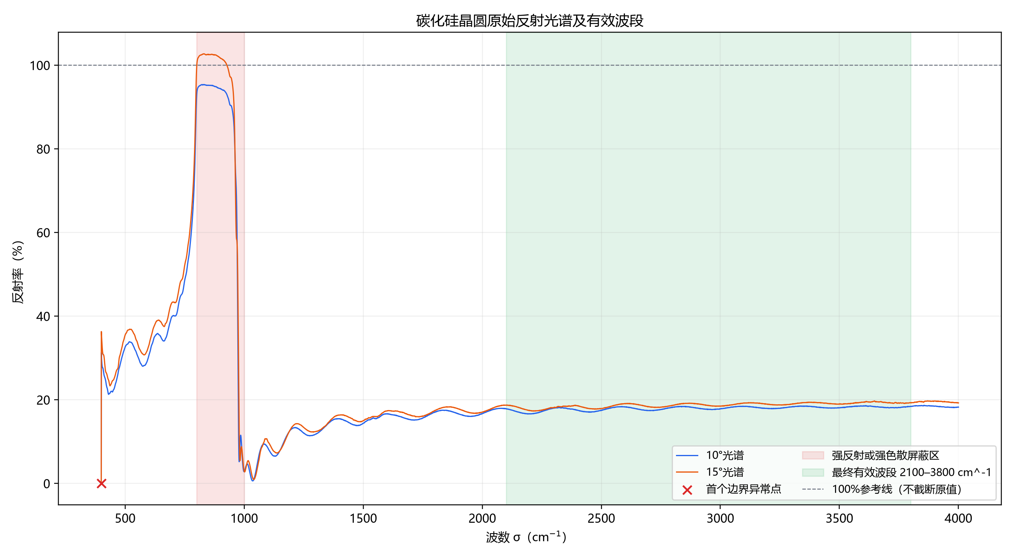
两组光谱使用同一套预处理参数：Savitzky–Golay 窗口长度为 29、多项式阶数为 3，背景窗口和包络窗口分别为 801 和 401。统一参数可避免因角度不同而引入额外的处理差异。平滑残差围绕零值波动，去背景后的条纹仍保持连续峰谷，说明预处理主要削弱高频噪声和缓变基线，并没有改变主周期结构。

在 Sellmeier 模型有效范围内对候选波段评分后，2100∼3800 cm⁻¹ 的综合评分最高，为 0.9203，故选作最终分析区间, 对应真空波长约 2.632∼4.762 μm。选定区间两角度均检出 6 个峰值和 5 个谷值。
该波段内，10° 与 15° 光谱的预处理信噪比分别为 21.397 和 17.466；两组归一化条纹均保持连续，FFT 给出的主周期均约为 242.790 cm⁻¹。相位展开后，两角度的相位单调比例均为 1，相位线性拟合的 R² 分别达到 0.999948 和 0.999893。这些诊断量共同支持在该区间内用相位斜率反演厚度，但不用于替代后续的不确定性检验。
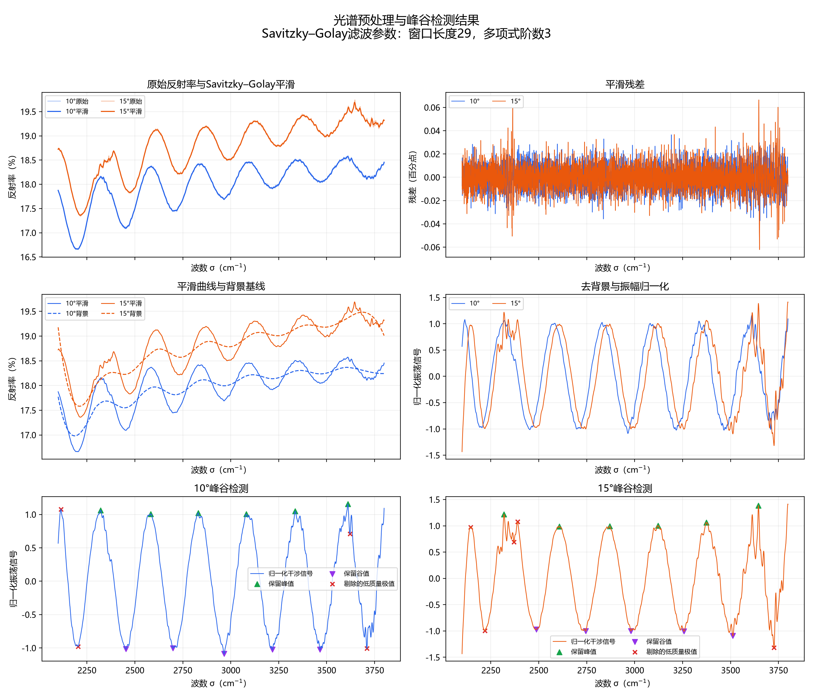

7. 单角度与双角度厚度结果
最终采用的是双角度联合相位估计，并以峰值法、谷值法、希尔伯特相位法作为交叉验证。交叉验证的三种方法的估计结果列于表 1
表 1 不同角度和估计方法的厚度结果
入射角 | 方法 | 厚度/μm | Bootstrap 标准误差/μm | 95% 置信区间/μm | 拟合 R²
10° | 峰值法 | 7.4170 | 0.0407 | [7.3489, 7.5030] | 0.999804
10° | 谷值法 | 7.4861 | 0.0429 | [7.4129, 7.5776] | 0.999822
10° | 希尔伯特相位法 | 7.4702 | 0.0137 | [7.4431, 7.4969] | 0.999948
15° | 峰值法 | 7.3308 | 0.0726 | [7.1964, 7.4851] | 0.999253
15° | 谷值法 | 7.4521 | 0.0598 | [7.3435, 7.5661] | 0.999560
15° | 希尔伯特相位法 | 7.4666 | 0.0145 | [7.4375, 7.4923] | 0.999893
双角度 | 联合相位法 | 7.4686 | 0.0099 | [7.4495, 7.4865] | 0.999920
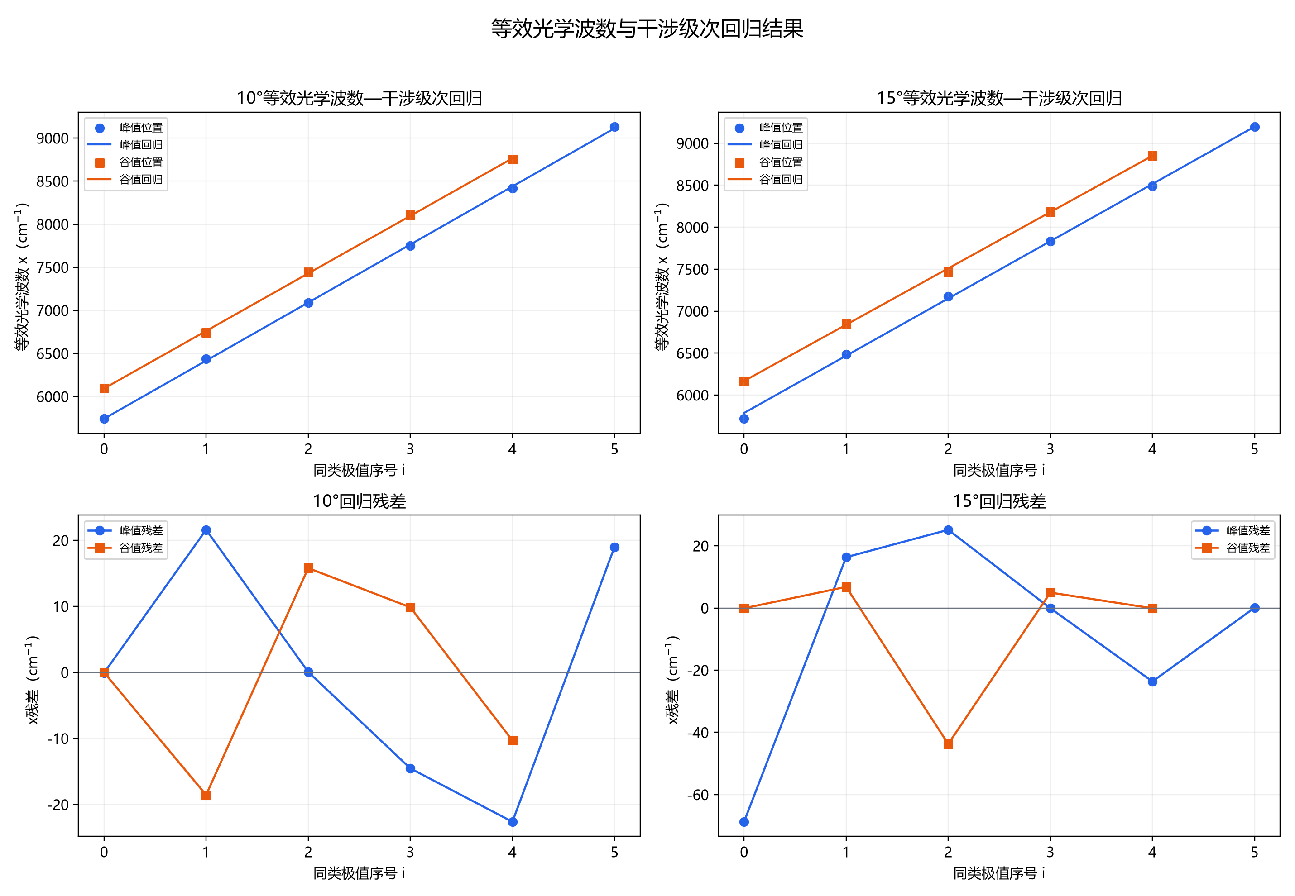

峰值法和谷值法每组仅使用 5～6 个同类极值，局部峰位偏差会直接改变回归斜率，因此其标准误差和置信区间明显大于相位法。六个单角度结果均落在 7.3308∼7.4861 μm 内，各500次 Bootstrap 区间没有出现彼此排斥的估计。偏差较大的 15° 峰值法同时具有最大的标准误差，故不单独作为最终口径。
希尔伯特方法利用有效波段内 2520 个相位点，所得两组单角度厚度分别为 7.4702 μm 和 7.4666 μm，相对差异 E_{θ} 为 0.0478%。该差异远小于各自的 Bootstrap 不确定性，说明两角度结果有相同厚度的物理约束相容，也表明角度修正没有引入可辨识的厚度分裂。
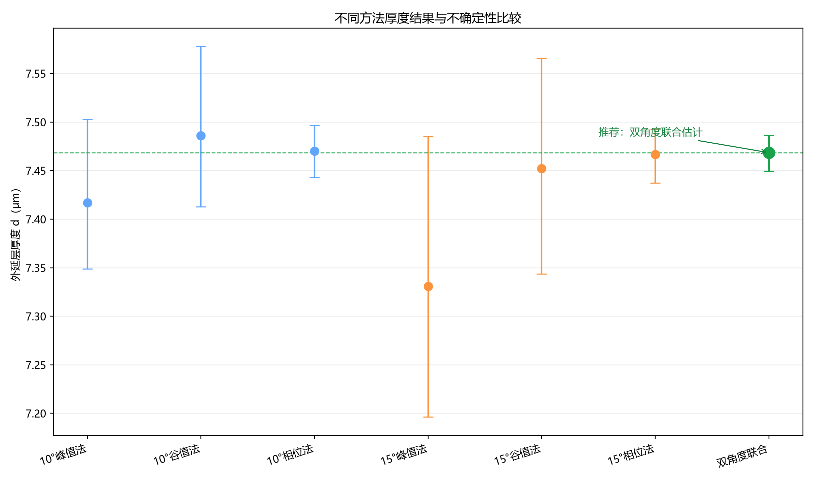
图 4 将六种单角度估计与联合估计置于同一尺度下。峰谷法的误差棒较长，其中 15° 峰值法受极值数量和局部定位误差影响最明显；两组相位法及联合结果集中在同一区域。共享斜率后，联合估计的 Bootstrap 标准误差降至 0.0099 μm，95% 区间宽度为 0.0370 μm，较两个单角度相位区间缩窄约三成。因此采用 d=7.4686 μm 作为最好估计。

8. 不确定性与可靠性分析
统计 Bootstrap 给出的联合估计 95% 置信区间为 [7.4495,7.4865] μm，重采样均值为 7.4682 μm，与原始联合点估计仅相差 0.0004 μm。由于该区间不能覆盖折射率模型、入射角标定等系统误差，为此对主要参数进行扰动，将结果汇总于表 2。
表 2 双角度联合估计的参数敏感性
扰动因素 | 扰动范围 | 联合厚度相对变化范围
有效波段端点 | 起点或终点 ±100 cm⁻¹ | -0.2834%∼0.0610%
基线窗口 | 601～1001 | -0.1622%∼0.1552%
折射率尺度 | ±0.5% | -0.5009%∼0.5059%
两角度同步扰动 | ±0.2° | -0.0104%∼0.0105%
峰值突出度、峰间距及插值半窗 | 预设搜索范围 | 联合相位结果无变化

折射率尺度扰动造成的变化最大，且厚度与折射率尺度近似反向变化，说明折射率模型是本问最主要的系统误差来源。这与干涉条纹主要识别光学厚度的机理一致。
波段起点和基线窗口的影响次之，入射角小范围标定误差影响较弱。峰值突出度、最小峰间距和局部插值半窗主要作用于极值法，不进入联合相位拟合，因此在当前搜索范围内不会改变推荐厚度。将 Bootstrap 区间与全部敏感性结果取包络后，较保守的建议区间为 [7.4311,7.5063] μm。该区间宽于纯统计区间，因此不解释为严格概率意义下的 95% 置信区间。
相位拟合虽具有较高线性度，但两角度残差的一阶自相关分别为 0.9967 和 0.9978，残差频谱仍保留明显周期成分。这说明高 R² 主要支持相位与等效光学波数的整体线性关系，并不能证明两光束模型已经解释全部细节。
换言之，联合估计提高的是当前两光束模型下的统计稳定性，并不自动消除共同作用于两组光谱的模型偏差。

9.模型总结
综上，附件 1 与附件 2 的单角度推荐厚度分别为 7.4702 μm 和 7.4666 μm；采用同一晶圆共享厚度约束后，推荐结果为 7.4686 μm，统计 95% 置信区间为 [7.4495,7.4865] μm，计入参数敏感性后的建议区间为 [7.4311,7.5063] μm。
不确定性方面，该结论适用于所采用的 4H-SiC 普通光折射率模型和两光束干涉假设；晶型、晶向、掺杂、温度及潜在多光束效应仍可能带来额外系统偏差。

